[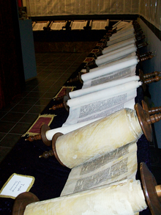](http://commons.wikimedia.org/wiki/File:Entire_Tanakh_scroll_set.png) **Rouleaux bibliques**

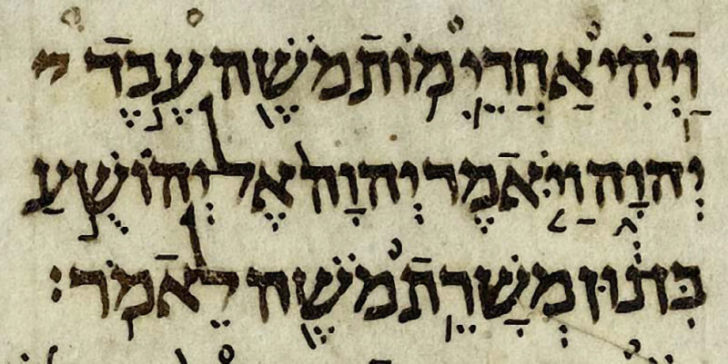

***Texte en hébreu biblique***

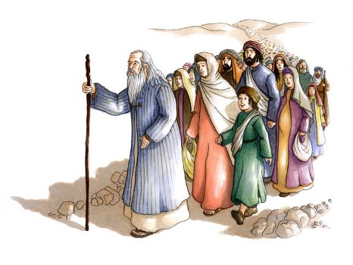

Abraham quittant la ville d’Ur en Chaldée vers 1850 avant J-C

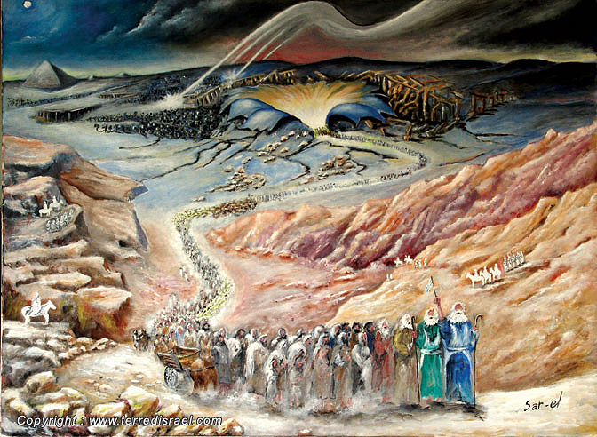

Exode des hébreux d’Egypte

Temple de Salomon (Jérusalem)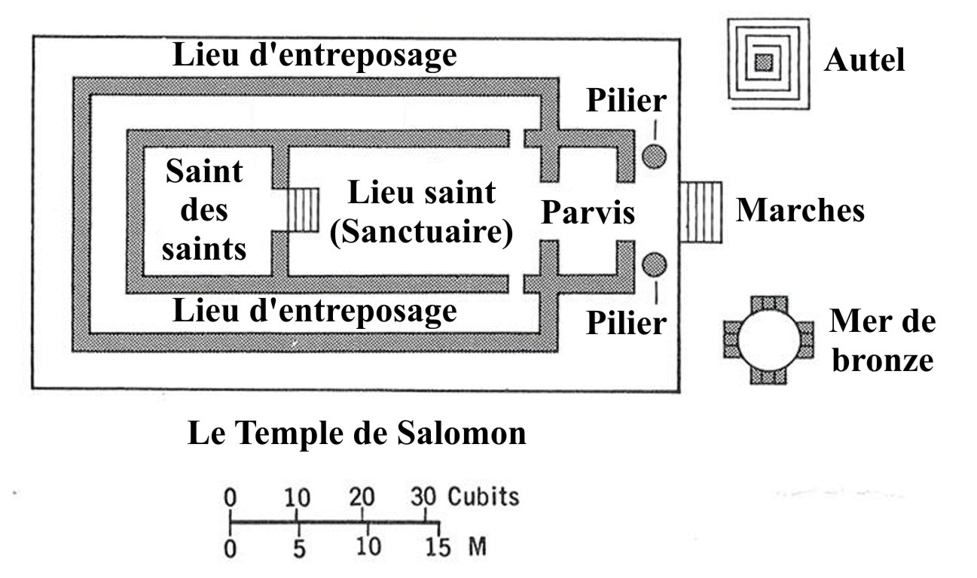

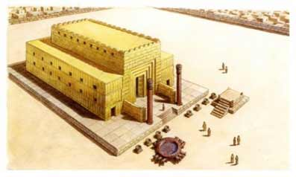

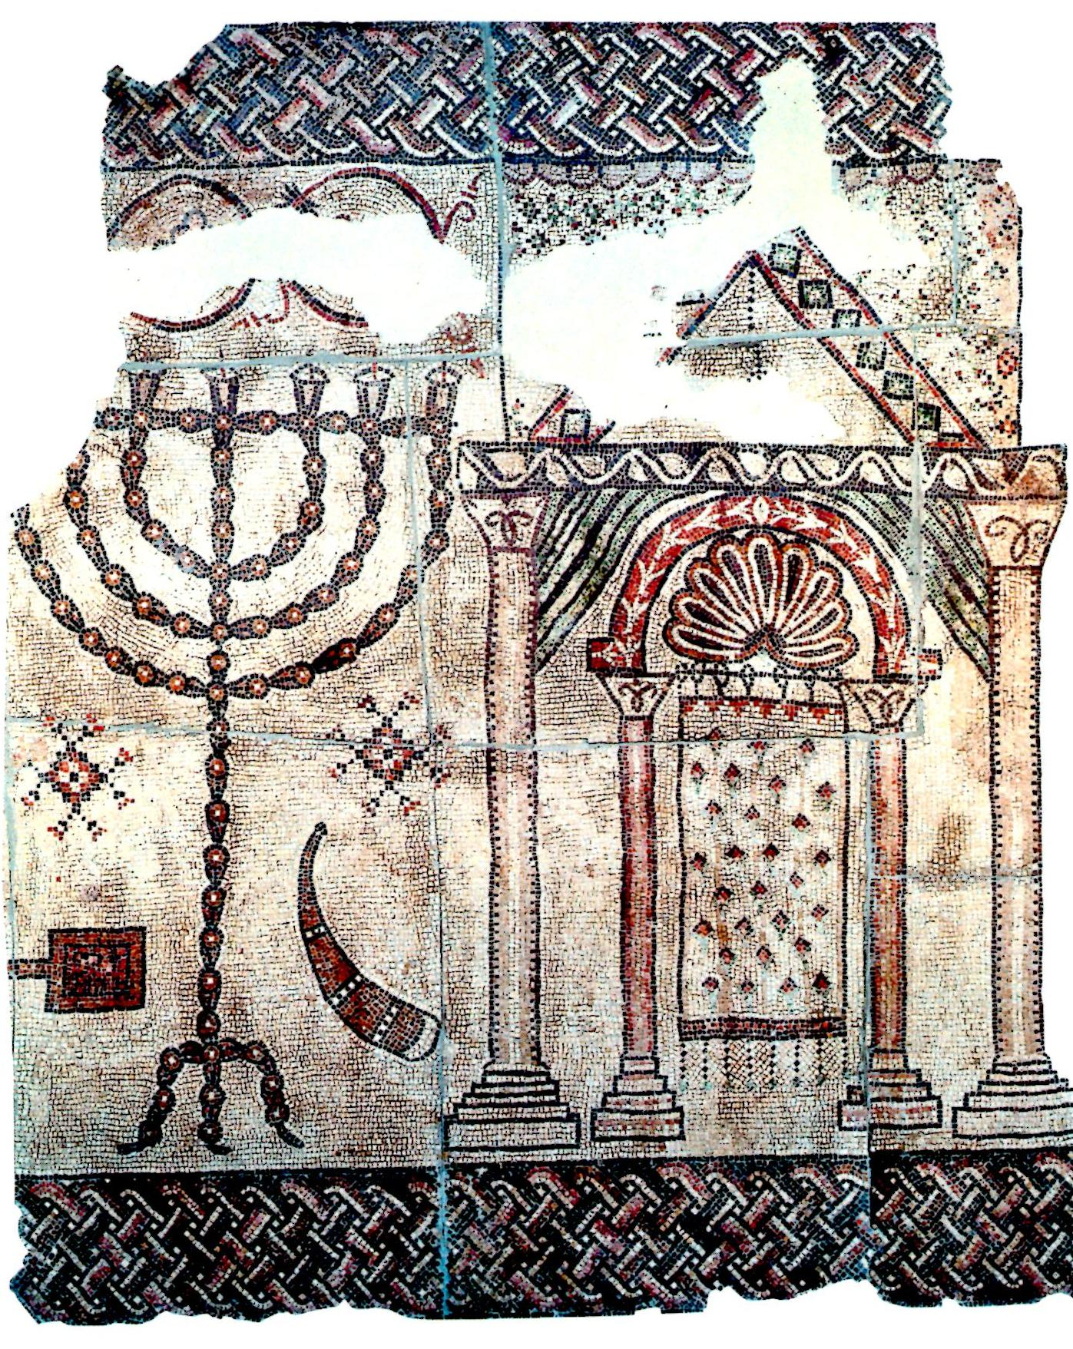

**Mosaïque du IVème siècle représentant le Temple de Jérusalem**

**Le Temple de Jérusalem a été détruit en 70 par les armées romaines**

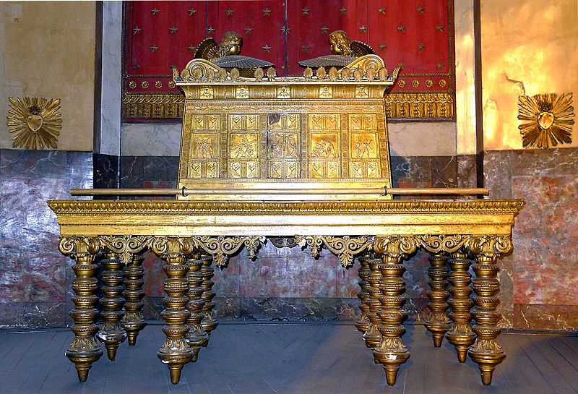

***Arche d’alliance***

[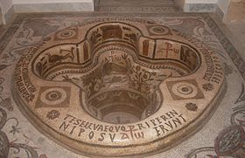](http://commons.wikimedia.org/wiki/File:Tunisie_Bardo_Baptist%C3%A8re_K%C3%A9libia.JPG)

***Baptistère de Kelibia***

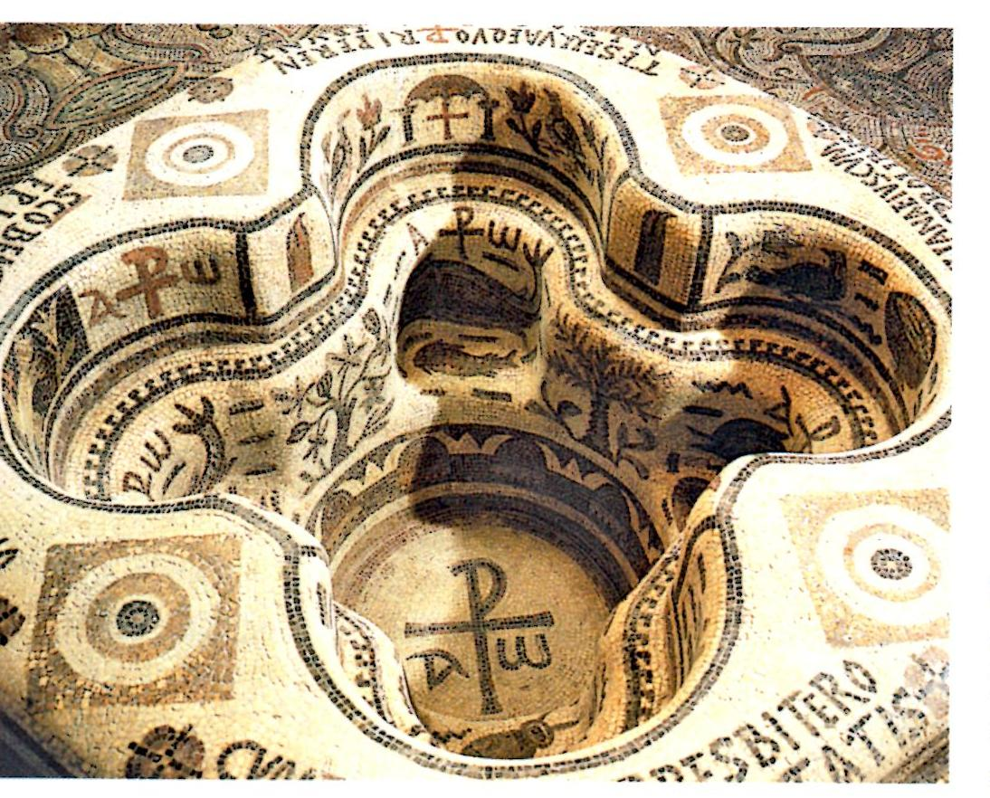

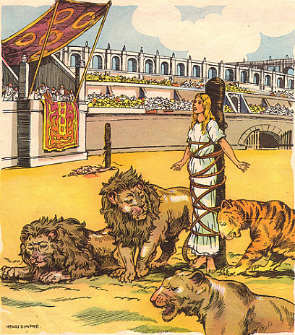

Martyr de Blandine (IIème siècle)

